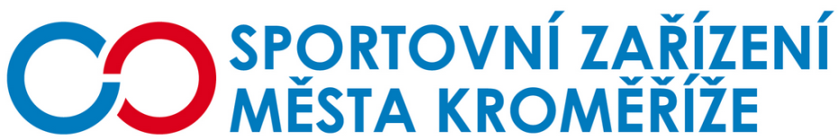

Objednávka B8/2023

Objednatel Zhotovitel

Sportovní zařízení města Kroměříž Menerga Czech+ spol.s r.o.
příspěvková organizace Sokolovská 212/445
Obvodová 3965 180 00 Praha 8
767 01 Kroměříž
IČ: 21551430 IČ:49245236 DIČ:CZ21551430 DIČ:CZ49245236

Objednávka

Dobrý den,
objednávám u Vás opravu ovládacího panelu vzchotechniky Menerga
Místem určení je krytý plavecký - strojovna
Žádáme o vystavení faktury,kterou po přijetí proplatíme převodem z účtu.Dále žádáme o telefonické potvrzení objednávky na číslo 607 252 620
V Kroměříži dne 27.1.2023
S pozdravem

Libor Lutonský
technický vedoucí

